[自我抄袭？中国农业科学院兰州兽医研究所党委副书记团队三篇论文重复图像被讨论](https://mp.weixin.qq.com/s?__biz=Mzk3NTcyMjQ5NA==&mid=2247485301&idx=2&sn=1a1154f5907deb17b508678711e81d1a)

清风编辑部[清风学术](javascript:void(0);)2025-04-27 08:00:39北京

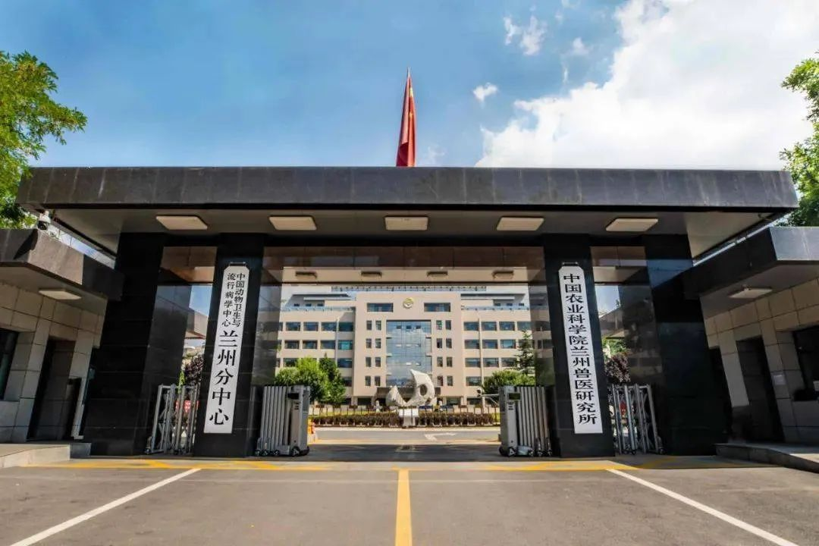

2006年12月，一篇关于猪水泡病病毒的研究论文在《Chinese Science Bulletin》期刊发表，2025年4月，在Pupbeer学术监督平台上，国际知名学术打假人Neopetrosia rosariensis对该论文提出质疑，认为与该团队2007年和2009年发的两篇论文存在图像重复。

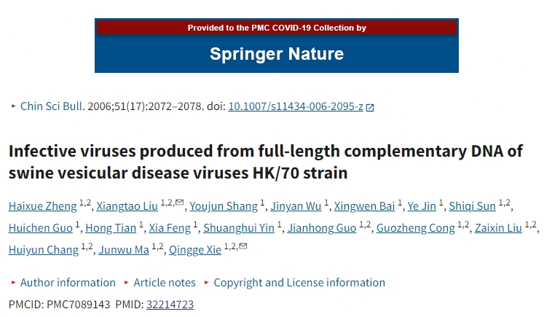

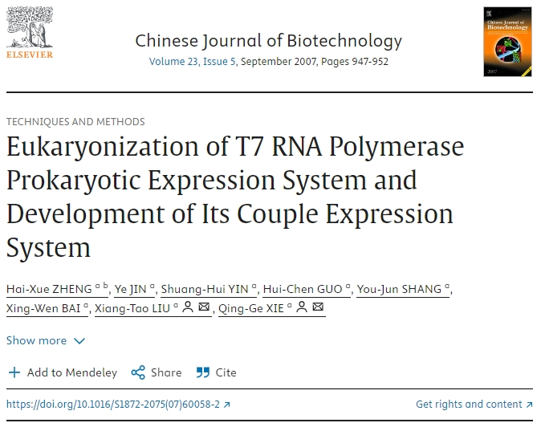

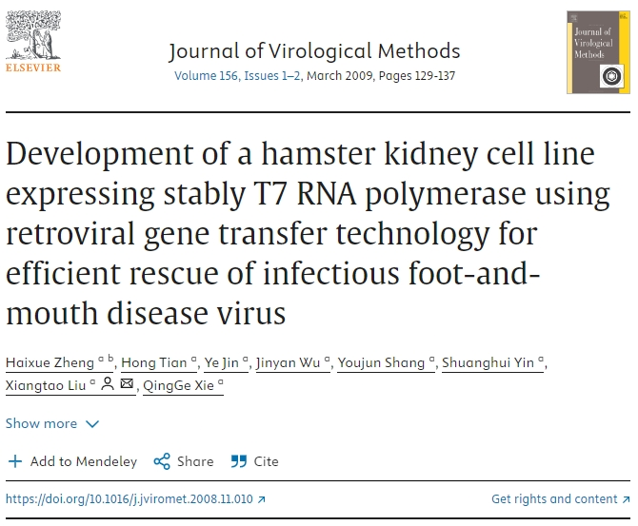

**论文信息**

论文标题：Infective viruses produced from full-length complementary DNA of swine vesicular disease viruses HK/70 strain

机构之一：中国农业科学院兰州兽医研究所

作者之一：Zheng Haixue（音译：郑海学）

DOI：10.1007/s11434-006-2095-z

**质疑信息**

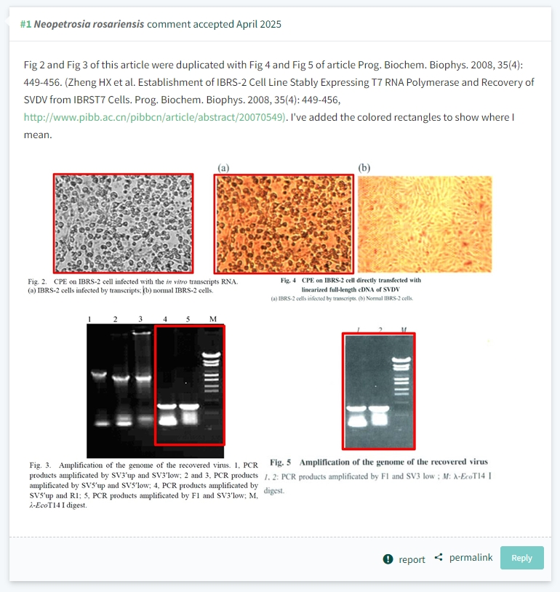

**信息来源：**

https://pubpeer.com/publications/C92837E899C8FB082FF5D00164F012#0

https://link.springer.com/article/10.1007/s11434-006-2095-z

**声明：**

本报道中的信息来自学术网站公开资料，我们对其准确性及完整性不做任何保证，仅供读者参考。如有任何建议或查重需求，欢迎与我们联系。